Estudio del dataset
WDBC (Wisconsin Diagnostic Breast Cancer Dataset)

Este dataset, mide 30 características morfológicas del núcleo celular extraídas de imágenes microscópicas.
Cada fila del dataset corresponde a una muestra de tejido mamario, y cada característica describe la forma y textura de los núcleos en esa imagen.
El conjunto de datos se encuentra dividido en dos clases:
- Benigna, corresponde a tejidos con morfología celular normal, y
- Maligna, corresponde a tejidos con presencia de células cancerígenas que presentan núcleos agrandados e irregulares
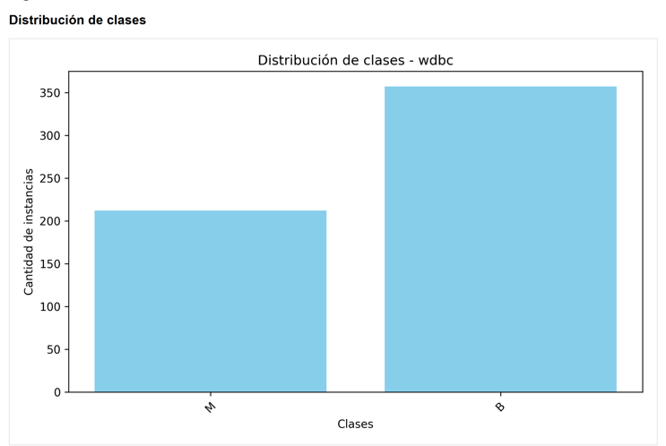

Según la página de la UCI que publica el dataset https://archive.ics.uci.edu/dataset/17/breast+cancer+wisconsin+diagnostic, se calcularon diez características reales para cada núcleo celular –radio, textura, perímetro, área, suavidad, compacidad, concavidad, puntos cóncavos, simetría y dimensión fractal-. De cada una se obtuvo su media, error estándar y valor máximo (denominado worst), resultando en 30 variables en total.
Las características se calculan a partir de una imagen digitalizada de una muestra obtenida mediante aspiración con una aguja (AAF) de una masa mamaria. Describen las características de los núcleos celulares presentes en la imagen. Algunas de las imágenes se pueden consultar en https://pages.cs.wisc.edu/~street/saves/xcyt1.gif
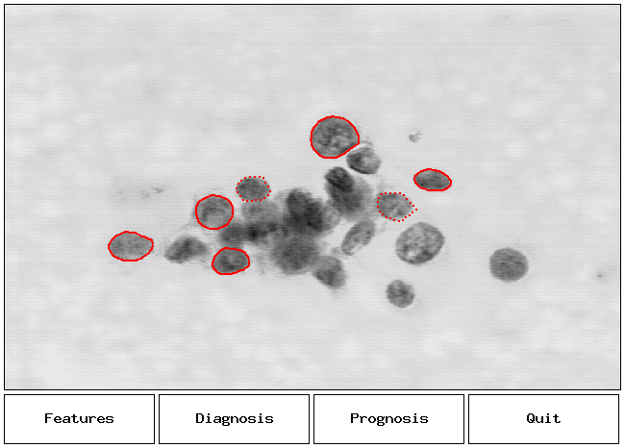
Características centrales:
Variable | Significado | Interpretación clínica
- radius_mean | Radio promedio del núcleo | Promedio de la distancia desde el centro al borde del núcleo. Núcleos malignos tienden a ser más grandes.
- texture_mean | Textura promedio | Desviación estándar de la intensidad del brillo de los píxeles. Mide irregularidades internas.
- perimeter_mean | Perímetro promedio | Longitud del contorno del núcleo. Aumenta cuando los bordes son irregulares.
- area_mean | Área promedio | Superficie del núcleo. Núcleos cancerígenos son más grandes.
- smoothness_mean | Suavidad promedio | Variación local en la longitud del radio. Menor suavidad implica bordes más rugosos.
- compactness_mean | Compacidad promedio | $\frac{{perimeter}^{2}}{area-1.0}$. Mide qué tan denso o irregular es el núcleo.
- concavity_mean | Concavidad promedio | Grado en que el contorno se curva hacia adentro.
- concave_points_mean | Puntos cóncavos promedio | Número de porciones del borde con curvatura interna.
- symmetry_mean | Simetría promedio | Diferencia entre lados opuestos del núcleo. Los malignos son menos simétricos.
- fractal_dimension_mean | Dimensión fractal promedio | Describe la complejidad del borde (autosemejanza). Bordes más complejos suelen indicar malignidad.

Estudio de diagramas
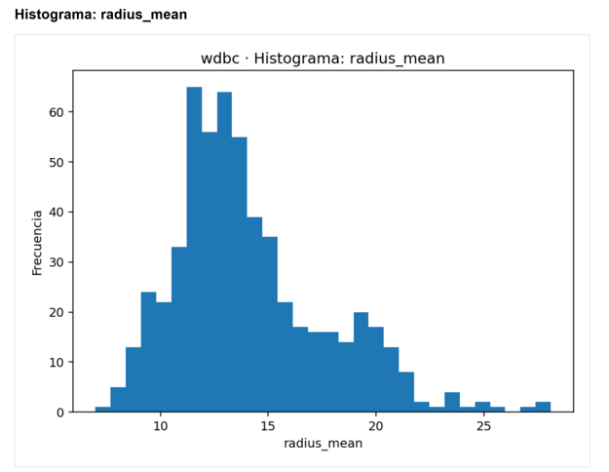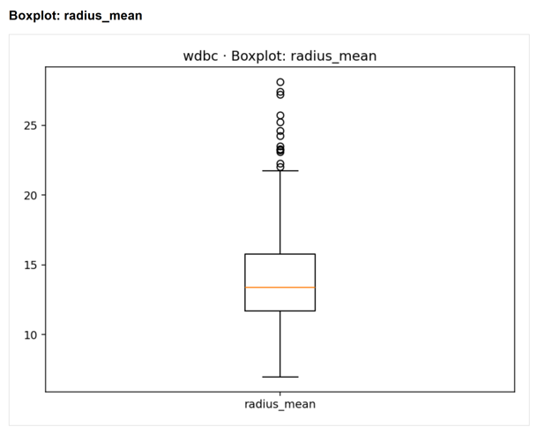
- Area (radius_mean): Es el radio promedio del núcleo celular, medido en pixeles.
Cada punto del dataset representa una muestra de tejido; el valor de radius_mean resume el tamaño típico de los núcleos en esa muestra.
La forma típica del histograma de radius_mean es asimétrica a la derecha. El pico principal entre 10-15, corresponde a células pequeñas y regulares, con radios más homogéneos y bordes suaves, suelen ser las benignas; son la mayoría del dataset (cerca del 63%). Mientras que la cola larga (20-30), corresponde a núcleos agrandados e irregulares, típicos de tejidos malignos, estos son menos frecuentes porque el cáncer es minoritario en el dataset.
No necesariamente todos los valores grandes (20-30) son outliers; podemos decir que aquellos valores extremos >32 o menores a <6 pueden ser errores de medición o casos rarísimos.
En el cuerpo del boxplot (caja), representa el rango intercuartilico: el 50% central de las muestras, entre el cuartil 1(Q1) y el cuartil 3 (Q3). La línea interna indica la mediana (aprox. 13), mientras que los bigotes suelen extenderse hasta 1.5 x IQR (rango intercuartilico), o sea, aproximadamente entre 6 y 28 en este caso. Los puntos aislados serian outliers fuera de ese rango.
- Textura (texture_mean)
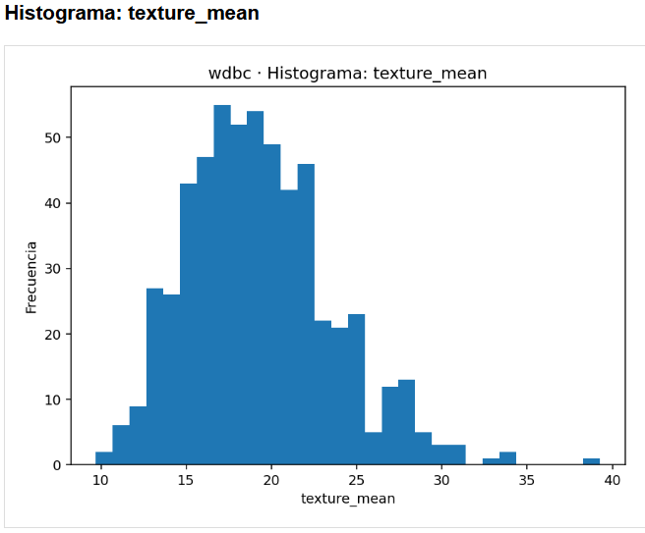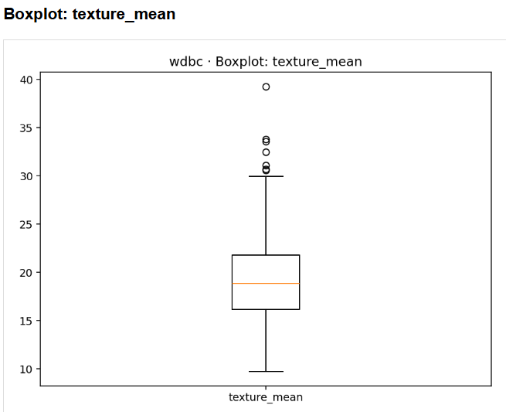
Acá en textura se puede ver en el boxplot que ese valor cercano a 40 es un posible outlier.
- Perímetro (perimeter_mean)
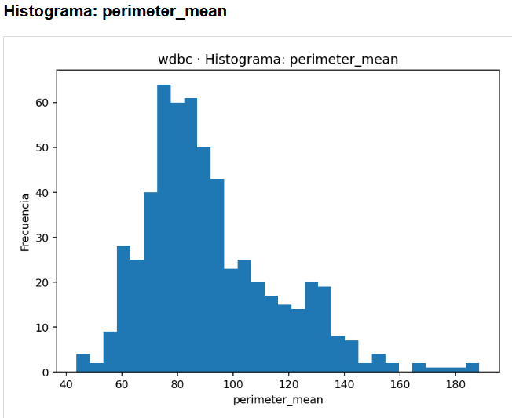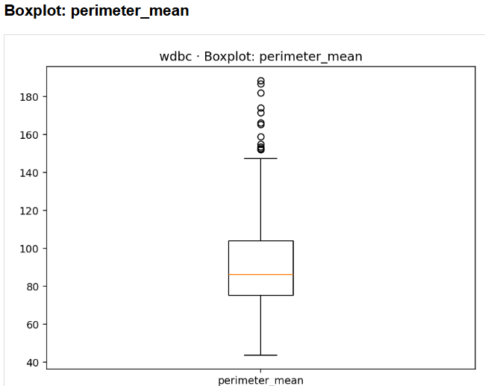
Acá si bien hay puntos llegando a 200, no son solos, sino que varios que pueden representar valores atípicos pero válidos.
- Area (área_mean):
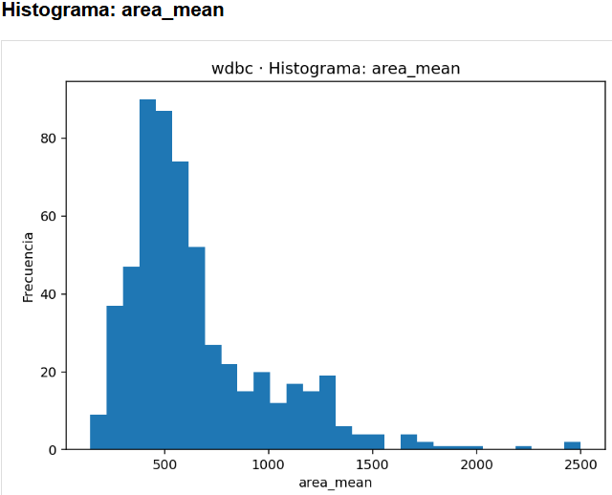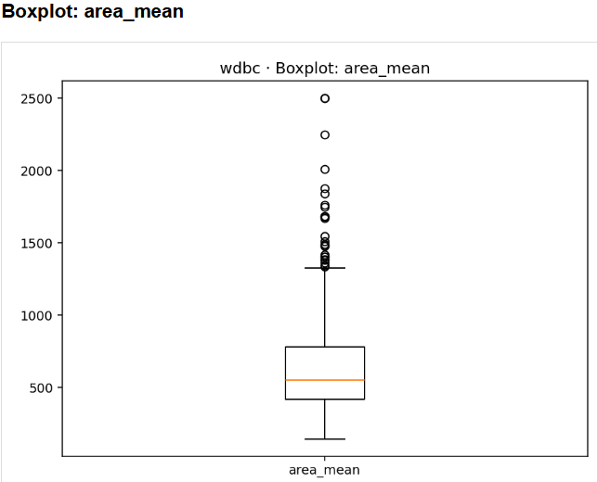
- (smoothness_mean):
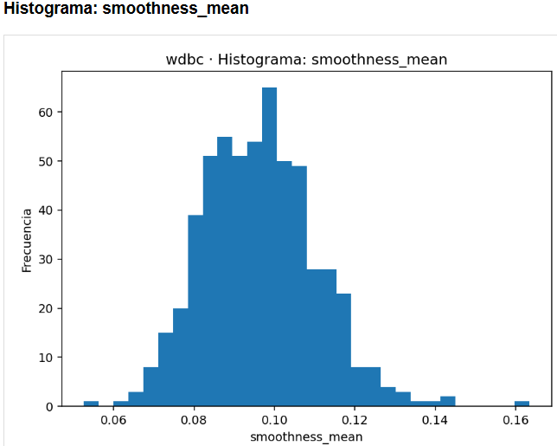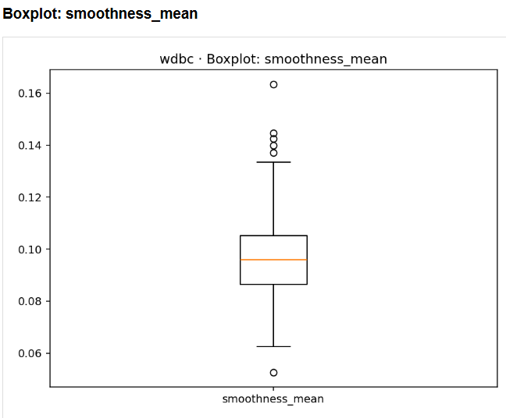
- (compactness_mean)
- Concavidad (concavity_mean):
- Puntos cóncavos (concave_points_mean):
- Simetria (symmetry_mean):
- Dimension del fractal (fractal_dimension_mean):
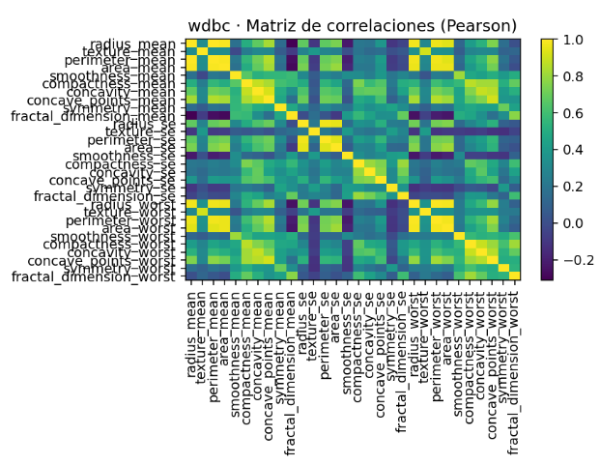
La matriz confirma visualmente que:
Las 10 variables “_mean” son las variables base de las que se derivan las otras 20 (_se y _worst).
Las variables _se (errores estándar) y _worst (peores valores) aparecen en bloques separados más abajo en la matriz, con correlaciones fuertes con sus correspondientes “mean”, lo que demuestra que son versiones derivadas.
Por eso, usar solo las “_mean” basta para describir el patrón principal del dataset sin redundancia.

Estudio del dataset
WDBC (Wisconsin Diagnostic Breast Cancer Dataset)
El dataset Glass Identification (UCI) fue creado por el Bureau of Criminal Investigation de Estados Unidos.
Su objetivo es clasificar tipos de vidrios según su composición química medida mediante espectrometría.
Se utilizó originalmente para resolver casos forenses (fragmentos de vidrio en escenas del crimen).
Estructura y variables
Cada fila representa una muestra de vidrio (por ejemplo, de ventana o contenedor)
y cada columna indica el porcentaje en peso de ciertos óxidos químicos.
Variable | Descripción | Unidades / tipo
RI | Índice de refracción | adimensional (mide cómo el vidrio desvía la luz)
Na | Sodio (Na) | porcentaje en peso (%)
Mg | Magnesio (Mg) | %
Al | Aluminio (Al) | %
Si | Silicio (Si) | %
K | Potasio (K) | %
Ca | Calcio (Ca) | %
Ba | Bario (Ba) | %
Fe | Hierro (Fe) | %
Clase (target) | Tipo de vidrio | 1–7 (float o int)

